ЭКСТРЕННОЕ СОВЕЩАНИЕ С РУКОВОДИТЕЛЯМИ ПЕДАГОГИЧЕСКИХ ОРГАНИЗАЦИЙ ПРОВЕЛИ В АДМИНИСТРАЦИИ КИЗИЛЮРТОВСКОГО РАЙОНА
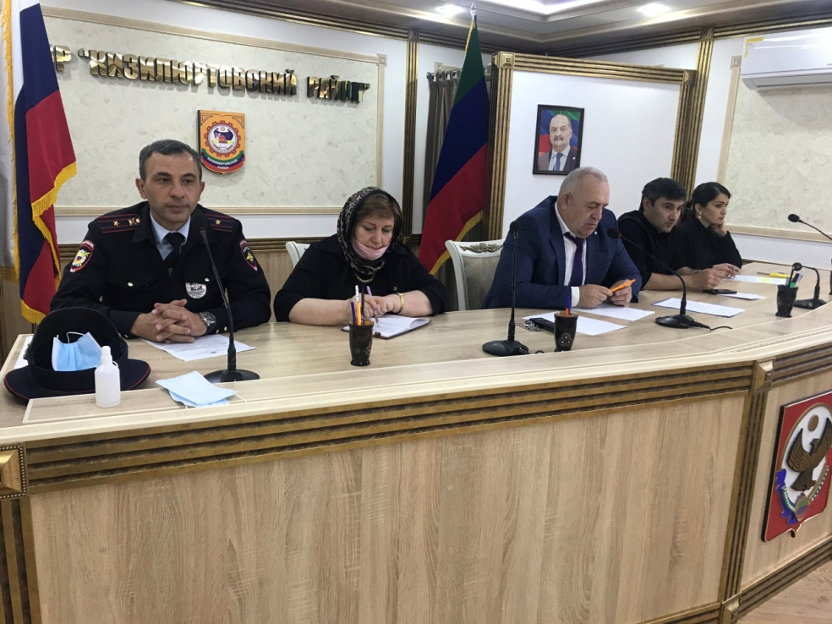
12 мая внепланово в актовом зале администрации Кизилюртовского района собрали директоров школ и их заместителей.
В президиуме — заместитель главы Кизилюртовского района Ибрагим Муталибов, ответственные работники Управления образования Кизилюртовского района Зумруд Шуайпова и Элиза Шапиева, начальник отделения по делам несовершеннолетних муниципального отдела МВД России «Кизилюртовский» Расул Аликебедов, ведущий специалист отдела по обеспечению деятельности Антитеррористической комиссии Кизилюртовского района Расул Мусаев.
Ибрагим Муталибов начал приветственную речь словами соболезнования в адрес родственников жертв казанской трагедии. Пожелал всем пострадавшим скорейшего выздоровления. Выразил им слова поддержки.
«Никто не застрахован. В школах по району тоже есть прорехи в соответствии учреждений требованиям безопасности. Но мы обязаны сплотиться, консолидировать все ресурсы и сделать все возможное, чтобы воспрепятствовать подобным случаям. Проявляйте бдительность на местах, не оставляйте детей без присмотра. Скоро у нас откроются и летние лагеря, а это уже дополнительная зона ответственности», — предостерег Ибрагим Исаевич.
Заместитель главы района анонсировал, что аналогичное обсуждение пройдет и после праздников, но уже в более расширенном составе.
От имени временно исполняющего обязанности главы района Алиасхаба Шабанова и всего депутатского корпуса он поздравил участников совещания с наступающим праздником Ураза Байрам.
В своем выступлении методист Управления образования района Элиза Шапиева отметила мужество и отвагу учителей и работников школы в Казани, которые ценой собственной жизни встали на защиту детей. Выразила слова скорби и печали в адрес родственников жертв.
Она напомнила присутствующим хронологию трагических событий.
«Нельзя с точностью определить и выявить тип школьника, склонного к такого рода преступлениям. Единственный направляющий фактор, который можно использовать в работе, это учитывать то, что дети, собирающиеся совершить подобное, как правило, очень долго готовятся. Наша задача выявлять негативные настроения учеников посредством систематического контроля. Необходимо мониторить страницы социальных сетей, вступать с детьми в откровенные диалоги, проводить профилактические беседы с родителями, вести бдительный контроль», — подчеркнула Элиза Максудовна.
«Мы должны предпринять в образовательных учреждениях все меры для предупреждения и пресечения подобных случаев. Добиться этого можно путем комплексного подхода, тяжелого, кропотливого совместного труда всех субъектов профилактики и правоохранительных органов. Первостепенная задача — это оградить от посторонних лиц наших детей», — обозначил Расул Аликебедов.
Также он добавил, что остро стоят вопросы по обновлению видеонаблюдения, отсутствия турникетов и наличия профессиональной охраны в школах. По его мнению, главное — это наладить пропускной режим в образовательных учреждениях.
О практической незащищенности школ перед лицом такого рода проблемы напомнил и Расул Мусаев. «Недавняя проверка на предмет наличия соответствия требованиям антитеррористической защищенности образовательных учреждений выявила и недостатки.
Это касается и тревожной кнопки, и отсутствия физической охраны. Хоть к началу нового учебного года необходимо проработать эти вопросы», — сказал ведущий специалист отделения АТК.
Расул Мусаев предложил повсеместно с выездом на места провести духовно – нравственные беседы с родителями и детьми школ.
Директор Гельбахской школы Зазай Хизриева подняла проблему кадрового состава. «В школах социальные работники и психологи работают на четверть ставки. Сложно требовать от них большой отдачи. Ставки медицинского работника в школах и вовсе нет», — напомнила она.
Директор школы также акцентировал внимание на беспомощности школьных работников в случае нападения. «На практике школу в основном охраняют вахтер и технический работник. Они беззащитны перед лицом вооруженного преступника», — указала Зазай Хабибовна.
В каких – то школах Кизилюртовского района уже работают квалифицированные охранники, но для большинства учреждений этот вопрос все еще злободневен.
Выразила слова сочувствия и глубокой печали Зумруд Шуайпова.
«Представьте себе родителей, которые проводили утром ребенка в школу, и учительницу, идущую на работу, а к концу второго урока их уже нет в живых. И это только потому, что их собственный же ученик, одношкольник, был чем – то не доволен. Вопиющесть произошедшего невозможно описать просто словами. Нужно обезопасить детей. На то мы и педагоги. Мы должны быть внимательны. Важно вовремя разглядеть негативно настроенного, эмоционально подавленного ученика. Мы должны проработать в себе наблюдательные качества настолько, чтобы уже на интуитивном уровне чувствовать тревожные настроения детей», — сказала Зумруд Шуайпова и выразила слова сочувствия и глубокой печали в связи с трагедией.
В своем выступлении начальник Управления образования Кизилюртовского района Рустам Татарханов уже более подробно со знанием всех проблемных аспектов дал комплексные рекомендации руководителям школ.

